Земельные участки
№1
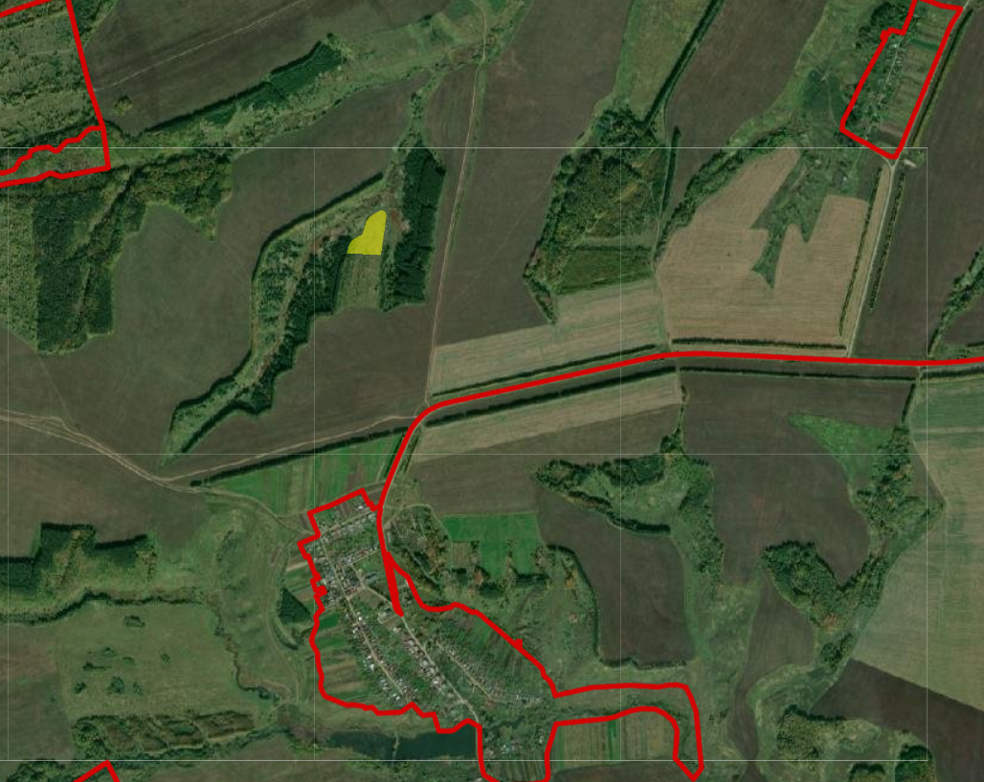
52:31:0010005:172
Имеется возможность продажи или предоставления в аренду выделенного земельного участка сельскохозяйственного назначения площадью 20000 кв.м., кадастровый номер 52:31:0010005:172, расположен по адресу: Нижегородская область, Большемурашкинский район, в границах СПК им.Мичурина, участок №12, примерно в 1,0 км на север от с. Карабатово, право собственности зарегистрировано.
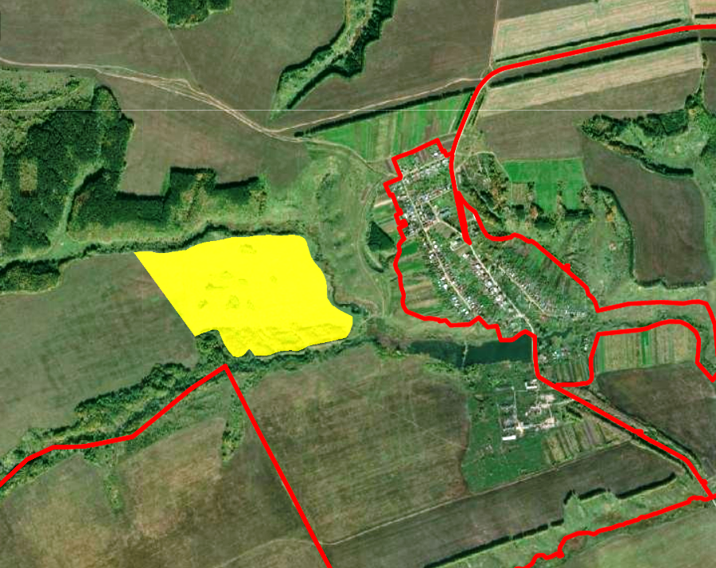
№2
52:31:0010005:165
Имеется возможность продажи или предоставления в аренду выделенного земельного участка сельскохозяйственного назначения площадью 500000 кв.м., кадастровый номер 52:31:0010005:165, пашня, расположен по адресу: Нижегородская область, Большемурашкинский район, в границах СПК им.Мичурина, участок №6, примерно в 1,0 км на запад от с. Карабатово, право собственности зарегистрировано.

№3
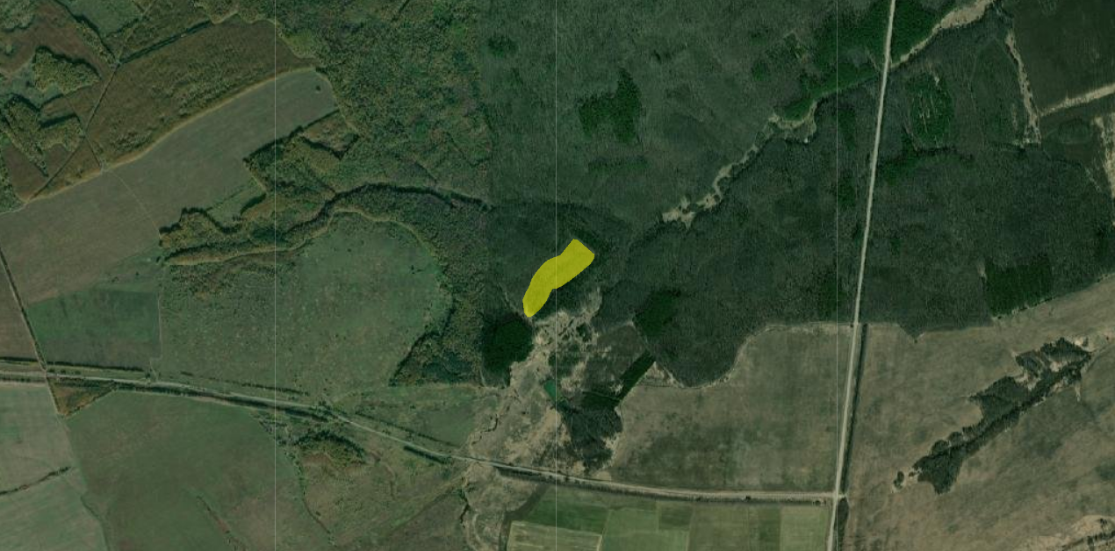
52:31:0060001:517
Имеется возможность продажи или предоставления в аренду выделенного земельного участка сельскохозяйственного назначения площадью 52966 кв.м., кадастровый номер 52:31:0060001:517, расположен по адресу: Нижегородская область, Большемурашкинский район, СПК "Колос", часть 5 поля 5-го севооборота (участок №85) расположен примерно в 2250 м. восточнее д. Колотуха, право собственности зарегистрировано.

№4
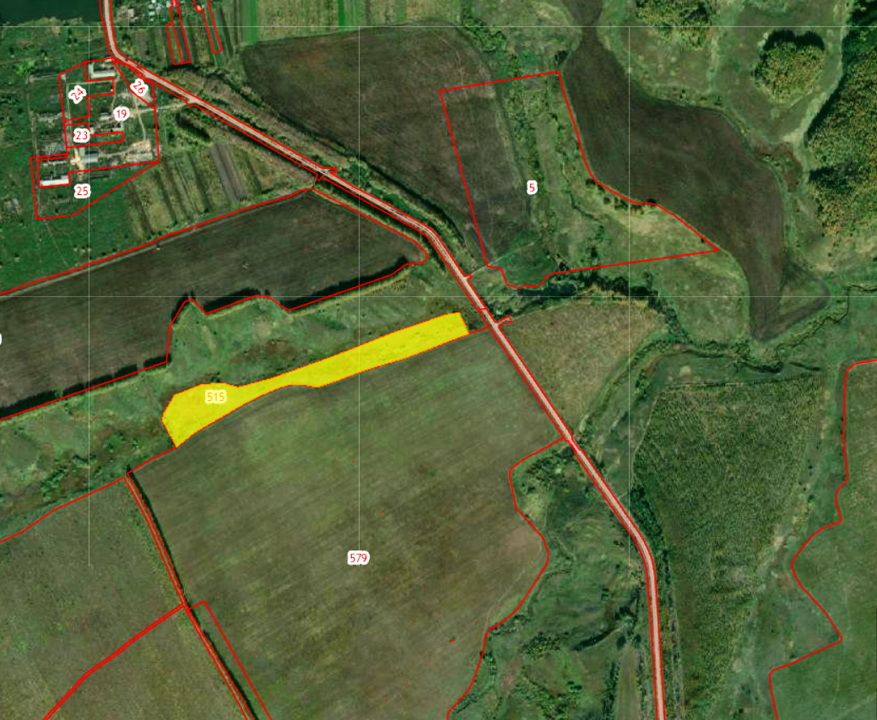
52:31:0060001:515
Имеется возможность продажи или предоставления в аренду выделенного земельного участка сельскохозяйственного назначения площадью 52 000 кв. м., кадастровый номер 52:31:0060001:515, пастбища, расположен по адресу: Нижегородская область, Большемурашкинский район, СПК "Колос", надел №2 4-го севооборота (участок №1), расположен примерно в 2700 м. северо-восточнее д Никиткино, к земельному участку примыкает пруд, право собственности зарегистрировано.

№5
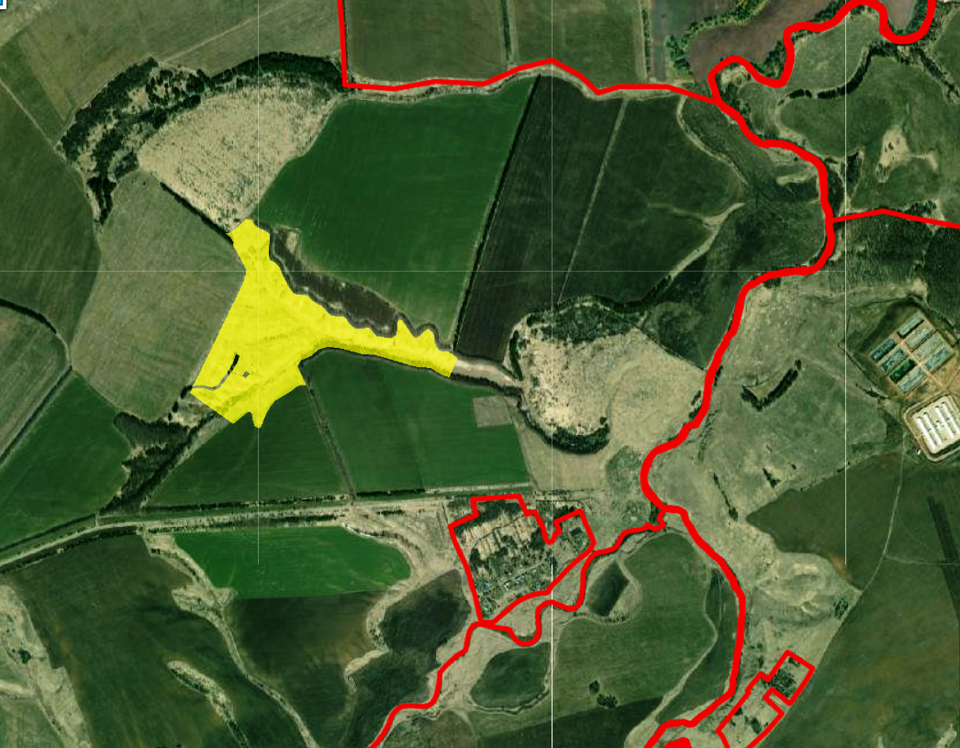
52:31:0040001:74
Имеется возможность продажи или предоставления в аренду выделенного земельного участка сельскохозяйственного назначения площадью 380087 кв.м., кадастровый номер 52:31:0040001:74, пастбища, расположен по адресу: Нижегородская область, Большемурашкинский район, в границах АО "Новая жизнь" в долу примерно в 1000 м. северо-западнее д. Спирино, право собственности зарегистрировано.
№6
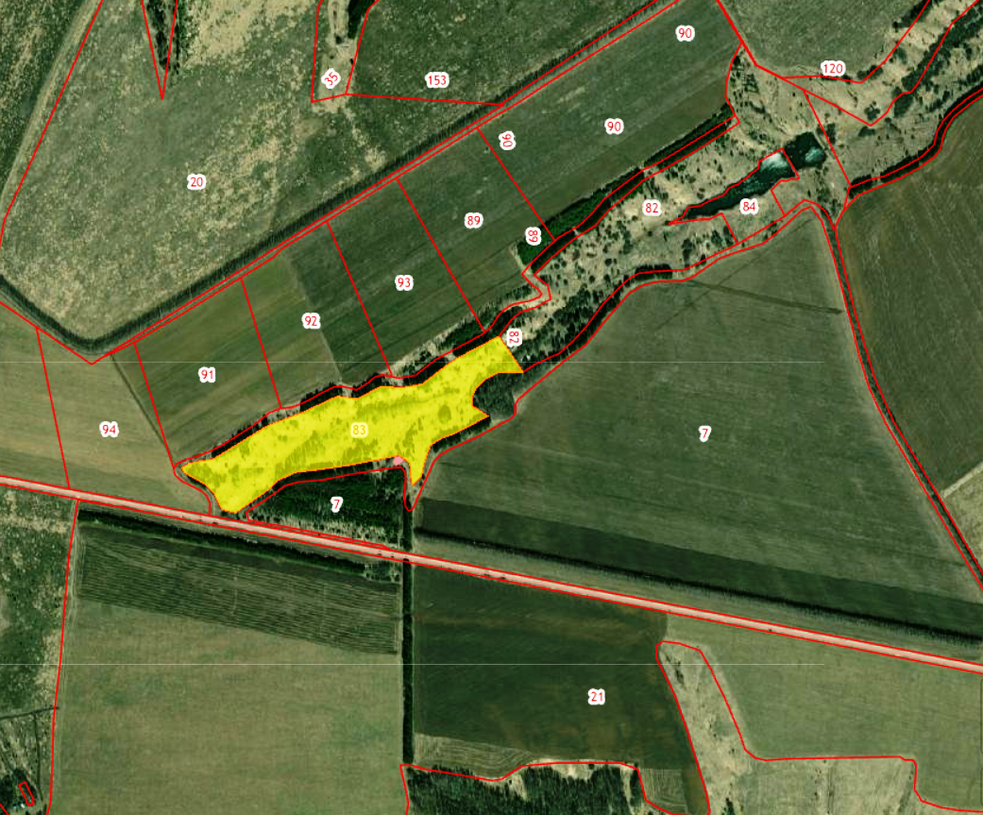
52:31:0040001:83
Имеется возможность продажи или предоставления в аренду выделенного земельного участка сельскохозяйственного назначения площадью 101476 кв.м., кадастровый номер 52:31:0040001:83, пастбища, расположен по адресу: Нижегородская область, Большемурашкинский район, в границах АО "Новая жизнь" в долу в 500 м. севернее с.Курлаково, право собственности зарегистрировано.

№7
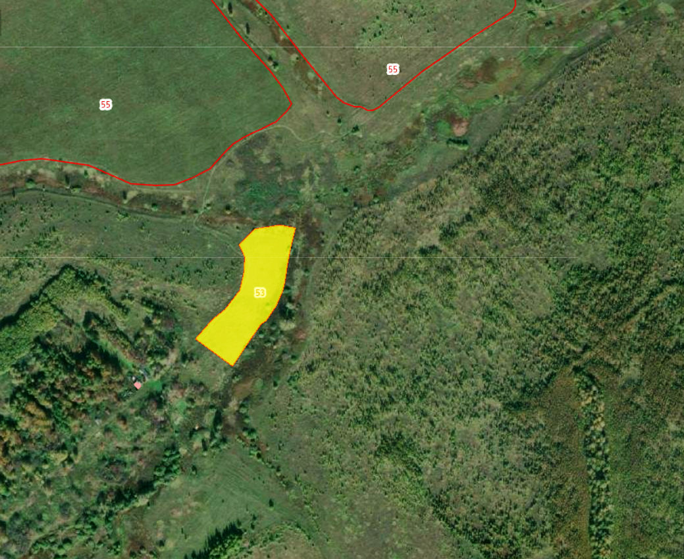
52:31:0060010:53
Имеется возможность продажи или предоставления в аренду выделенного земельного участка сельскохозяйственного назначения площадью 16000 кв.м., кадастровый номер 52:31:0060010:53, пастбища, расположен по адресу: Нижегородская область, Большемурашкинский район, СПК "Колос", надел №2 5-го севооборота (участок №8), расположен примерно в 10 метрах восточнее д. Мочалка, право собственности зарегистрировано.

№8
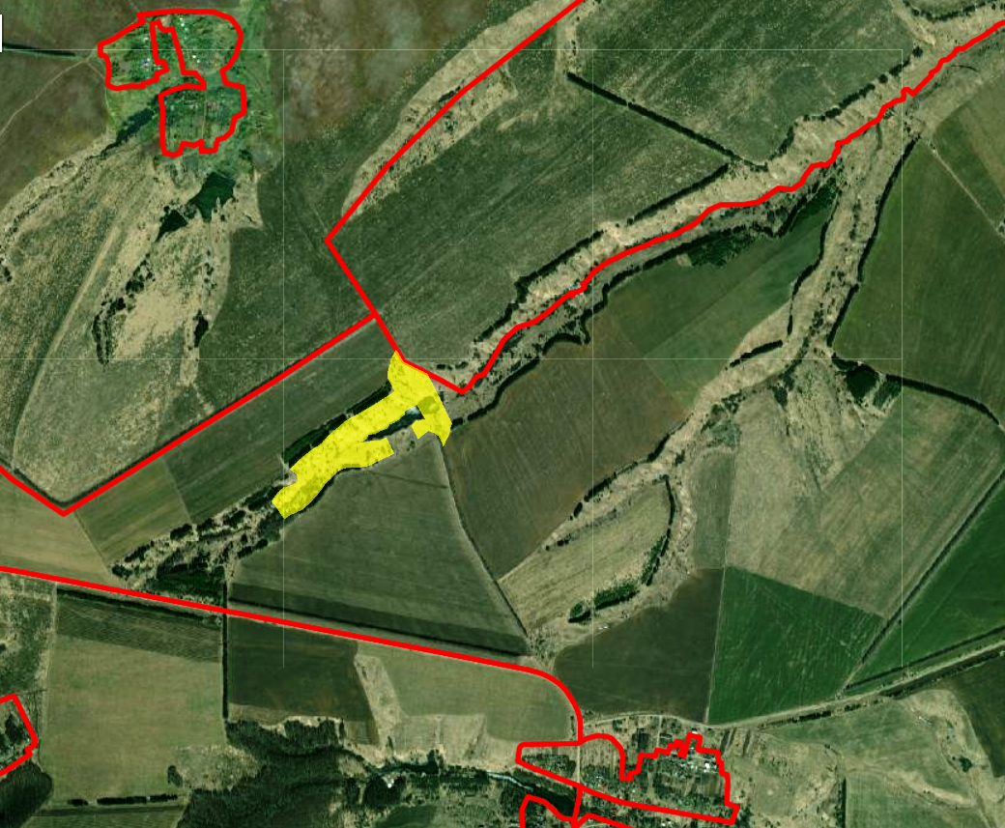
52:31:0040001:82
Имеется возможность продажи или предоставления в аренду выделенного земельного участка сельскохозяйственного назначения площадью 161899 кв.м., кадастровый номер 52:31:0040001:82, пастбища, расположен по адресу: Нижегородская область, Большемурашкинский район, в границах АО "Новая жизнь" в долу в 500 м. севернее с.Курлаково, право собственности зарегистрировано.

